Название регионального проекта:
Кабинеты хронической сердечной недостаточности (ХСН)

Проект реализуется на территории Тюменской области, начало реализации 2021 год.
Участники регионального проекта:
- ГБУЗ ТО “ОКБ №1” Рейтблат О.М., Межонов Е.М. http://www.tokb.ru/
- ГАУ ТО “МИАЦ” Попова Г.И., Качур Е.Ю. http://miac-tmn.ru/
- Ресурсный центр “1С-Медицина-Регион” Макарихин А.В., Павлюк Е.И. https://1cmr.ru/
- ГАУЗ ТО “Городская поликлиника №1” http://1.poliklinika72.ru/
- ГАУЗ ТО “Городская поликлиника №2” Аксенова К.В. https://www.okb2-tmn.ru/clinics/vzroslaya-poliklinika/
- ГАУЗ ТО “Городская поликлиника №4” Андреева А.А. http://4.poliklinika72.ru/
- ГАУЗ ТО “Городская поликлиника №5” http://poliklinika5.ru/
- ГАУЗ ТО “Городская поликлиника №8” Алехина М.Н. https://gp8.medinfo72.ru/
- ГАУЗ ТО “Городская поликлиника №17” Андреева О.В., Губарь Т.В., Невзгодова Л.В. http://gp17tmn.ru/
- ГБУЗ ТО “Областная больница №3” (г. Тобольск) Тимофеева И.Б. https://www.tobmed.ru/
- ГБУЗ ТО “Областная больница №12” (г. Заводоуковск) Сипачёв Н.В., Веретенникова Е.Г., Харитонова М.А. https://ob12.ru/
- ГБУЗ ТО “Областная больница №15” (с. Нижняя Тавда) Мирюгина Р.Н. https://ob15tyumen.ru/
- ГБУЗ ТО “Областная больница №19” Безуглый Д.Ю. http://ob19.ru/
- ГБУЗ ТО “Областная больница №23” (г. Ялуторовск) Аужанова С.С. http://yaltazrb.ru/
- Тюменская больница ФГБУЗ «Западно-Сибирский медицинский центр ФМБА России» https://tumen-fmba.ru/
Среда проекта:
По данным Российских эпидемиологических исследований распространенность хронической сердечной недостаточности (ХСН) в общей популяции составляет 7%, в том числе клинически выраженная – 4,5%, увеличиваясь от 0,3% в возрастной группе от 20 до 29 лет до 70% у лиц старше 90 лет [2, 3]. Прогноз у пациентов ХСН остается плохим, также заметно снижается и качество жизни таких пациентов [8]. В обсервационных исследованиях уровни смертности в течение 1 и 5 лет после постановки диагноза ХСН составили 20% и 53% соответственно в период с 2000 по 2010 год [5]. После постановки первоначального диагноза пациенты с сердечной недостаточностью госпитализируются в среднем один раз в год [4]. Крайне неблагоприятный прогноз и низкая выживаемость больных, которые сопоставимы или даже хуже аналогичных показателей при онкологических заболеваниях составляют значительную нагрузку на систему здравоохранения. Широко признано, что, помимо оптимизации медикаментозной терапии при сердечной недостаточности, следует также уделять внимание тому, как наблюдаются пациенты. Чтобы снизить количество госпитализаций и смертность пациентов с ХСН, целесообразно использовать мультидисциплинарные программы лечения сердечной недостаточности, которые позволяют выполнять весь спектр необходимых обследований, устанавливать точный диагноз, назначать соответствующую научно-обоснованную лекарственную терапию, проводить обучение и подходящее последующее наблюдение. Оптимальная реализация программы лечения требует мультидисциплинарной команды, которая активна на всей траектории течения сердечной недостаточности: с самого начала через критические события, периоды кажущейся стабильности и конечные стадии ХСН [7]. Совершенствование оказания медицинской помощи больным с ХСН позволит в дальнейшем еще больше снизить показатели смертности и заболеваемости от сердечно-сосудистых заболеваний, укрепить стационарное и амбулаторное лечебно-диагностического звено, а также усовершенствовать плановую помощь, включая специализированную и высокотехнологичную медицинскую помощь.
Предпринятые действия:
С целью снижения количества госпитализации и смертности пациентов с ХСН в Тюменской области создается трехуровневая бесшовная система оказания помощи пациентам с ХСН (рисунок 1). Департаментом здравоохранения Тюменской области издан приказ №377 от 05.10.2021 “Об организации медицинской помощи пациентам с ХСН в Тюменской области”, на основании которого происходит формирование службы сердечной недостаточности.Организационная структура построена на основе методических рекомендаций ФГБУ “Национальный медицинский исследовательский центр кардиологии” Минздрава России “Совершенствование оказания медицинской помощи больным с ХСН” от 2020 г. [1].
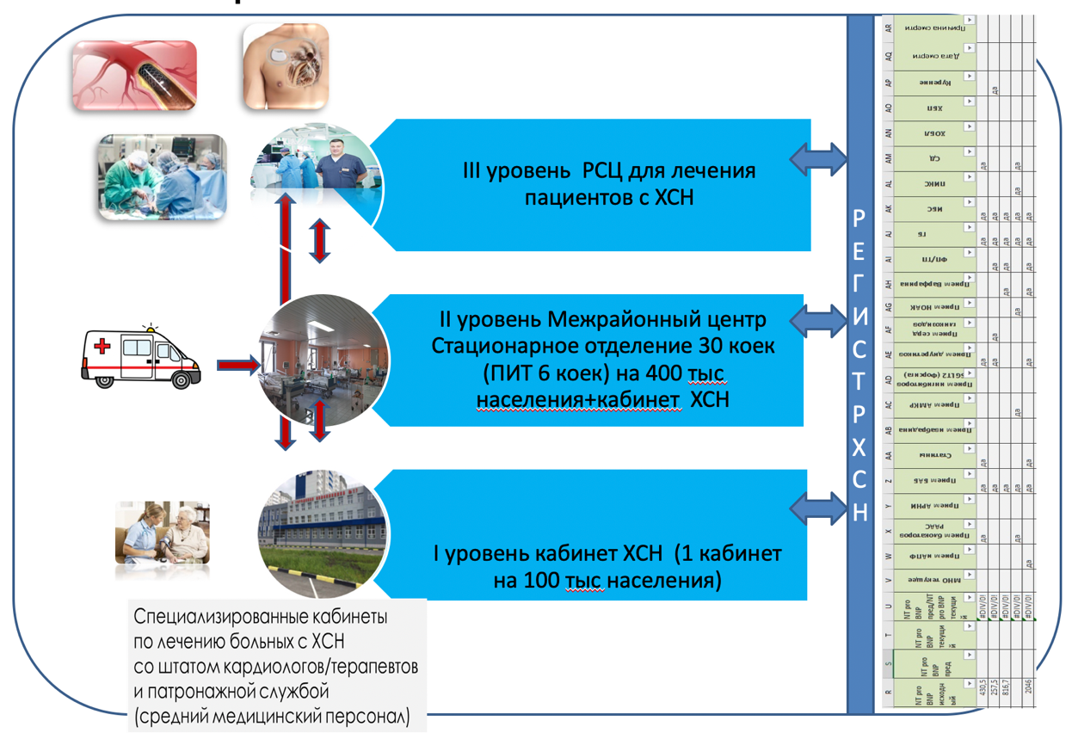
Рисунок 1. Единая трехуровневая система оказания помощи пациентам с ХСН в Тюменской области

Медицинская помощь на первом уровне оказывается в амбулаторных кабинетах по лечению больных с ХСН в поликлиниках по месту жительства пациентов.В амбулаторном кабинете наблюдаются пациенты с ХСН II-IV функционального класса после выписки из стационара с острой декомпенсацией ХСН, пациенты с ХСН III-IV функционального класса (вне зависимости от эффективности проводимой терапии) и пациенты с ХСН I-II функционального класса при фракции выброса левого желудочка ≤49%.
Амбулаторный кабинет по лечению больных с ХСН осуществляет оказание консультативной и лечебно-профилактической помощи больным с ХСН в соответствии с клиническими рекомендациями, разработку и проведение организационных и методических мероприятий по раннему выявлению, профилактике ХСН, повышению качества диагностики, лечения и диспансеризации больных с ХСН. Амбулаторное диагностическое звено является ключевым этапом в системе выявления сердечно-сосудистых заболеваний, их вторичной профилактики и подготовки пациентов к стационарному этапу лечения. Широкий набор диагностических функций в сочетании с высокой квалификацией врачей и среднего медицинского персонала позволяет обеспечить высокий уровень диагностики, повышает раннюю выявляемость ХСН и ее эффективную вторичную профилактику. Это также позволяет избежать необоснованных госпитализаций, снизит нагрузку на стационар и будет способствовать сокращению койко-дня. В перспективе подобный кабинет может стать центром компетенции в районе обслуживания, что будет способствовать развитию всей системы догоспитальной диагностики и лечения ХСН. Обогащение системы планового лечения новыми методами будет способствовать повышению квалификации и мотивации лечебного персонала. Ключевая роль в работе амбулаторного кабинета отводится деятельности медицинских сестер, функционал которых представлен на рисунке 2. Первый амбулаторный кабинет по лечению больных с ХСН открыт в феврале 2021 года на базе ГБУЗ ТО “Областная больница №12” (г. Заводоуковск). В настоящее время развернуто 12 амбулаторных кабинетов, в каждом из которых возможно определение уровня натрийуретического пептида в крови, являющего ключевым маркером в диагностике ХСН.
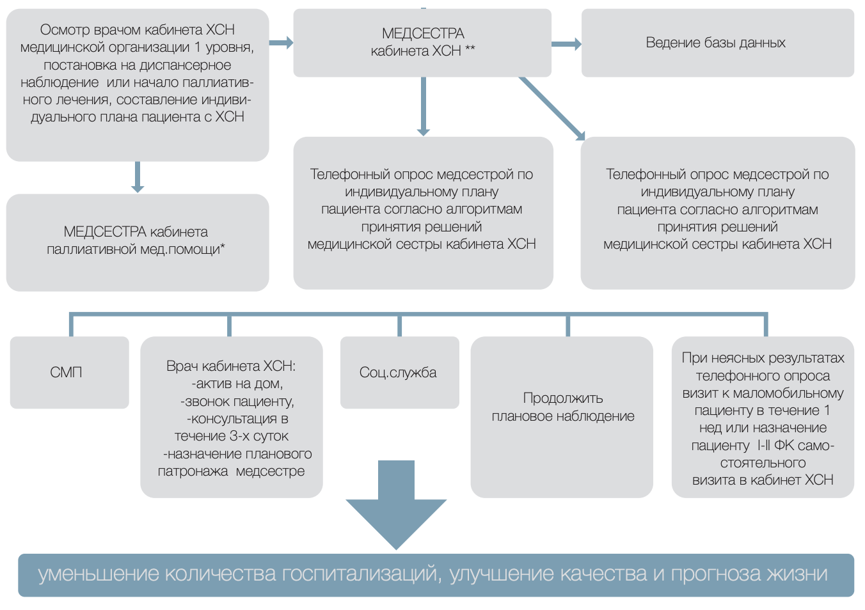
Рисунок 2. Организация работы медицинской сестры амбулаторного кабинета по лечению больных с ХСН

Медицинская помощь на втором уровне оказывается в кардиологических отделениях с палатами интенсивной терапии или терапевтических отделениях, выполняющих функцию межрайоных центров и являющихся подразделением на функциональной основе медицинских организаций 2-го уровня, на базе которых они организованы. На этом уровне проводится стационарное​ лечение в соответствии с клиническими рекомендациями в рамках специализированной медицинской помощи пациентам с ХСН. Планируется открытие 6 таких отделений на территории Тюменской области, в настоящее время функционирует 4 отделения второго уровня, планируется открытие еще 2 отделении в г. Тюмени, которые закроют потребность в стационарной медицинской помощи пациентам ХСН, проживающим на территории г. Тюмени и Тюменского района, и завершат формирование структуры медицинской помощь пациентам ХСН на втором уровне.
Медицинская помощь на третьем уровне оказывается в региональном центре по лечению больных с ХСН, организованном на функциональной основе на базе Регионального сосудистого центра ГБУЗ ТО ОКБ №1, где сосредоточены возможности по оказанию медицинской помощи​ экспертного уровня и​ проведению высокотехнологичных методов диагностики и​ лечения: катетеризации и биопсии​ сердца, ЧП-ЭхоКГ,​ имплантаций кардиовертеров, ресинхронизаторов, экстракорпоральных методов, трансплантации сердца, ЧКВ. При необходимости организуются телемедицинские консультации с федеральными экспертными медицинскими организациями, а также осуществляется направление пациентов в такие центры в случае потребности получения дальнейшего лечения в федеральных медицинских организациях. Руководителем Регионального сосудистого центра ГБУЗ ТО ОКБ №1 1 раз в 2 недели проводятся совещания в формате видеоконференцсвязи с врачами амбулаторных кабинетов по лечению больных с ХСН, в ходе которых обсуждаются итоги работы кабинетов, новые методы диагностики и лечения ХСН, текущие вопросы. В ежедневном режиме проводится дистанционный мониторинг пациентов, находящихся на лечении в палатах реанимации и интенсивной терапии в учреждениях второго уровня. Медицинские учреждения первого и второго уровней могут дополнительно запросить дистанционное телемедицинское консультирование, при необходимости выездную консультацию со стороны специалистов Регионального сосудистого центра ГБУЗ ТО ОКБ №1. В процессе телемедицинской консультации в формате «врач-врач» определяется дальнейшая тактика ведения пациентов, в случае потребности очного осмотра пациента согласуется выездная консультация.
На всех уровнях ведется единый регистр больных с ХСН в медицинской информационной системе «1С Медицина», созданный в рамках организации медицинской помощи пациентам с ХСН в Тюменской области. Ведение данного нозологического регистра позволяет иметь информацию обо всех этапах оказания медицинской помощи по каждому конкретному пациенту, включенному в данный регистр, планировать оказание медицинской помощи, в том числе объемов стационарной медицинской помощи. Кроме того, позволит планировать обеспечение лекарственными препаратами, а также управлять рисками как связанными с процессом оказания медицинской помощи (например, некорректно проводимой диагностикой и лечением, дефектами информационного взаимодействия и т.д.), так и рисками, связанными с финансированием.
Результаты:
В единый регистр больных с ХСН в настоящее время включено 3077 пациентов. На примере одного из первых открытых амбулаторных кабинетов по лечению больных с ХСН на базе ГБУЗ ТО “Областная больница №12” (г. Заводоуковск), в котором накоплено достаточно информации для систематизации полученных результатов, проведен анализа, который показал, что количество посещении этого кабинета динамично увеличивается, отражая востребованность данной службы (рисунок 3).

Рисунок 3. Количество посещений амбулаторно кабинета по лечению больных с ХСН
В результате работы была повышена частота назначения различных групп препаратов патогенетической терапии ХСН, доказавших в клинических исследованиях способность снижать потребность в госпитализации по причине ХСН и уменьшать смертность от сердечно-сосудистых осложнений (рисунок 4). Назначение обоснованной патогенетической терапии позволило снизить у каждого 2 пациента, наблюдающегося в амбулаторном кабинете, уровень N-концевого фрагмента мозгового натрийуретического пептида крови: лабораторного маркера тяжести заболевания, который также является одним из ключевых предикторов неблагоприятного прогноза заболевания [9] (рисунок 5). Снижение N-концевого фрагмента мозгового натрийуретического пептида в клинических исследованиях ассоциировалось со снижением количества госпитализации по причине декомпенсации ХСН и случаев смерти от сердечно-сосудистых причин [11].
Рисунок 4. Частота назначения патогенетической терапии у пациентов с ХСН

Рисунок 5. Динамика N-концевого фрагмента мозгового натрийуретического пептида на фоне проводимой терапии

Из 717 пациентов, наблюдающихся в амбулаторном кабинете по лечению больных с ХСН приГБУЗ ТО “Областная больница №12” (г. Заводоуковск) до включения в регистр ХСН в 2020 году 69 пациентов ранее были госпитализированы из-за декомпенсации ХСН, за первые 8 месяцев 2021 года после включения в регистр ХСН число госпитализации по причине ХСН у этих пациентов снизилось до 20 случаев (9,6% и 2,8% соответственно, p<0,001), рисунок 6.
p<0,001
Рисунок 6. Динамика количества госпитализации по причине декомпенсации ХСН
Открытие первых амбулаторных кабинетов по лечению больных с ХСН было широко освещено в средствах массовой информации и нашло положительный отклик у пациентов с ХСН, которые начали проявлять интерес к таким кабинетам и записываться на прием в них.
https://admtyumen.ru/ogv_ru/news/subj/more.htm?id=11892871@egNews
https://nashgorod.ru/news/society/13-04-2021/v-tyumenskoy-oblasti-stanet-bolshe-kabinetov-dlya-bolnyh-s-hsn
https://sensaciy.net/v-tyumenskoj-oblasti-otkryli-tsentr-lecheniya-serdechnoj-nedostatochnosti/
https://t-l.ru/298012.html
https://ng72.ru/news/46289
https://vsluh.ru/novosti/obshchestvo/v-tyumenskoy-oblasti-sozdali-trekhurovnevuyu-sistemu-dlya-bolnykh-s-khronicheskoy-serdechnoy-nedosta_361269/
https://www.okb2-tmn.ru/news/tyumentsy-s-zabolevaniyami-serdtsa-mogut-posetit-kabinet-hronicheskoj-serdechnoj-nedostatochnosti/
Одними из основных факторов успеха данного регионального проекта являются создание бесшовной трехуровневой системы оказания помощи пациентам с ХСН и цифрового контура в виде единого регистра больных с ХСН в медицинской информационной системе «1С Медицина», которые позволяют оказывать медицинскую помощь каждому конкретному пациенту на всей траектории течения сердечной недостаточности. Внедрение данного проекта в систему здравоохранения Тюменской области позволило организовать динамическое наблюдения за пациентами с ХСН на всех уровнях оказания медицинской помощи, а также поможет оценить распространенность ХСН в популяции населения Тюменской области и планировать объемы медицинской помощи и лекарственного обеспечения этой группе пациентов. Так, например, информация о пациенте, который выписывается из стационара после эпизода декомпенсации ХСН, посредством медицинской информационной системы «1С Медицина» напрямую попадает в поликлинику по месту жительства, которая инициирует включение данного пациента в программу наблюдения в течение 7 календарных с дней с организацией визита пациента в поликлинику или осмотром его на дому. Дальнейшая кратность осмотров и телефонных контактов с пациентом будет зависеть от функционального класса ХСН, в случае ухудшение течения ХСН пациент будет внепланово приглашен для очного осмотра в поликлинику или осмотрен на дому. При необходимости госпитализации пациент будет направлен в медицинские учреждения второго уровня, которые также будут иметь информацию о данном пациенте в медицинской информационной системе 1С Медицина. В случае необходимости получения высокотехнологичной медицинской помощи такую помощь готов оказать Региональный сосудистый центр ГБУЗ ТО ОКБ №1, являющийся медицинским учреждением третьего уровня в формируемой системе оказания помощи пациентам с ХСН, который также предоставляет и возможности дистанционного телемедицинского консультирования в сложных клинических случаях центрам первого и второго уровней.
Даже если симптомы ХСН хорошо контролируются и стабильны, пациенты нуждаются в последующем наблюдении для дальнейшей оптимизации терапии, выявления бессимптомного прогрессирования ХСН или сопутствующих заболеваний и обсуждения любых новых достижений в лечении. Последующее наблюдение, а также использование данных регионального регистра смогут улучшить переносимость лечения, качество жизни [6, 10], уменьшить потребность в госпитализации и снизить смертность от сердечно-сосудистых осложнений.

Литература
1. Бойцов С. А. [и др.]. Cовершенствование оказания медицинской помощи больным с хронической сердечной недостаточностью. Методические рекомендации.
2. Фомин И. В. Хроническая сердечная недостаточность в Росиийской федерации: что сегодня мы знаем и что должны делать // Российский кардиологический журнал. 2016. № 8. C. 7–13.
3. Хроническая сердечная недостаточность. Клинические рекомендации 2020 // Российский кардиологический журнал. 2020. № 25 (11). C. 4083.
4. Barasa A. [идр.]. Heart failure in young adults: 20-year trends in hospitalization, aetiology, and case fatality in Sweden // European Heart Journal. 2014. № 1 (35). C. 25–32.
5. Gerber Y. [идр.]. A Contemporary Appraisal of the Heart Failure Epidemic in Olmsted County, Minnesota, 2000 to 2010 // JAMA Internal Medicine. 2015. № 6 (175). C. 996.
6. Lund L. H. [идр.]. Association between enrolment in a heart failure quality registry and subsequent mortality-a nationwide cohort study // European Journal of Heart Failure. 2017. № 9 (19). C. 1107–1116.
7. McDonagh T. A. [идр.]. European Society of Cardiology Heart Failure Association Standards for delivering heart failure care // European Journal of Heart Failure. 2011. № 3 (13). C. 235–241.
8. McDonagh T. A. [идр.]. 2021 ESC Guidelines for the diagnosis and treatment of acute and chronic heart failure. // European heart journal. 2021. № 36 (42). C. 3599–3726.
9. Roberts E. [идр.]. The diagnostic accuracy of the natriuretic peptides in heart failure: systematic review and diagnostic meta-analysis in the acute care setting // BMJ. 2015. № mar04 22 (350). C. h910–h910.
10. Savarese G. [идр.]. Factors associated with underuse of mineralocorticoid receptor antagonists in heart failure with reduced ejection fraction: an analysis of 11 215 patients from the Swedish Heart Failure Registry // European Journal of Heart Failure. 2018. № 9 (20). C. 1326–1334.
11. Zile M. R. [идр.]. Prognostic Implications of Changes in N-Terminal Pro-B-Type Natriuretic Peptide in Patients With Heart Failure // Journal of the American College of Cardiology. 2016. № 22 (68). C. 2425–2436.

